Foto | Nombre y apellido | Padrón | Nota del  1° parcial | Email
 | Aguilá Cudicio, Bárbara | 92071 | 5 (cinco) | aguila.cudicio@gmail.com
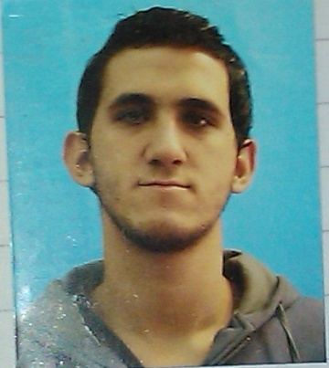 | Dausá, Juan Angel | 92267 | 8 (ocho) | juandausa@gmail.com
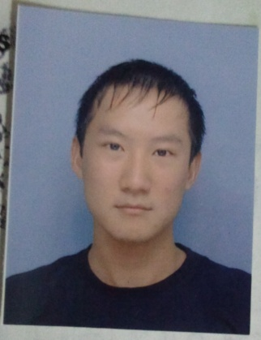 | Zhang, Yi Cheng | 92333 | 6 (seis) | ricardo_zhang@hotmail.com

